13.11.2023 г

Сегодня педагоги и администрация МБОУ СОШ с.Байтарки Ножай-Юртовского района ЧР приняли участие в Марафоне ЦНППН «Знакомьтесь: наши региональные методисты!»

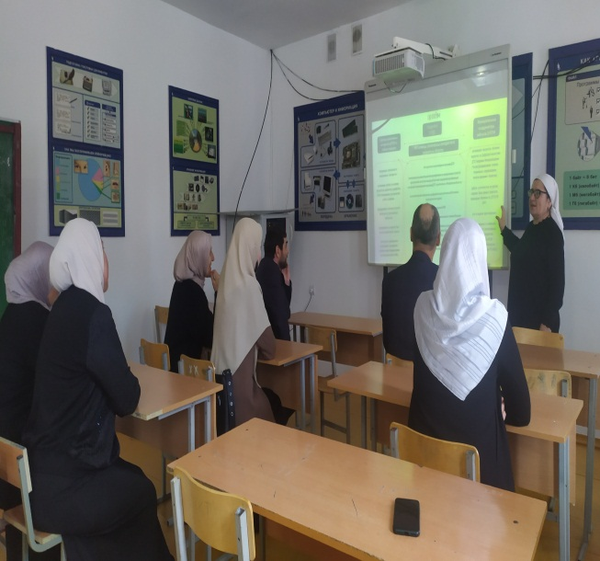 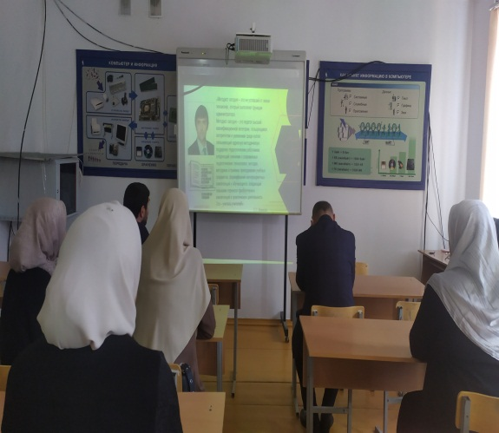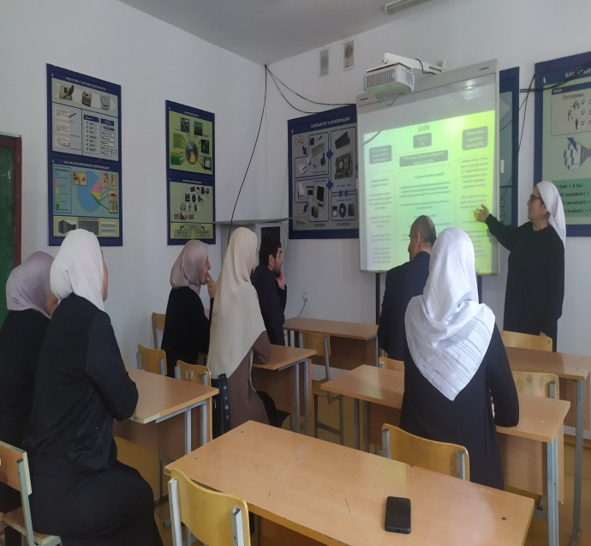

Учителя ознакомились с аббревиатурами ЕФС(**Единая федеральная система научно-методического сопровождения педагогических работников и управленческих кадров (ЕФС), ЦНППМ (Центр непрерывного повышения профессионального мастерства педагогических работников (ЦНППМ)- координатор РСНМС в регионе**

«Методист сегодня – это не уставший от жизни пенсионер, который выполняет функции администратора.

Методист сегодня – это педагог высшей квалификационной категории, пользующиеся авторитетом и уважением среди коллег, оказывающий адресную методическую   
поддержку педагогическим работникам, владеющий знаниями о современных педагогических технологиях, методах, методиках и приемах преподавания учебных предметов, формирования метапредметных компетенций у обучающихся, владеющий навыками переноса приобретенных компетенций в практическую деятельность.   
Это – учитель учителей!» - слова С.С. Кравцова на Всероссийском совещании «Развитие методической службы в Российской Федерации» 28 апреля 2022 г.

Ссылка на региональных методистов [http://cnppmpr.ru/%d1%82%d1%8c%d1%8e%d1%82%d0%be%d1%80%d1%8b](http://cnppmpr.ru/%d1%82%d1%8c%d1%8e%d1%82%d0%be%d1%80%d1%8b/)

Ссылка на Информационный портал регистрации мероприятий участников региональной системы научно-методического сопровождения педагогических работников и управленческих кадров «Календарь образовательных событий региональной системы научно-методического сопровождения педагогических работников» <http://iro95api.ru/>

Ссылка на Информационно-аналитическая система «Tallam» для автоматизации оценки качества урока в соответствии с требованиями обновленных федеральных государственных образовательных стандартов <http://tallam.ru/auth>

Ссылка на опросникумhttps:quick.apkpro.ru/poll/36625 

**Электронная почта** [**cnppm-irochr@mail.ru**](mailto:cnppm-irochr@mail.ru)

**Телеграм-канал ЦНППМ**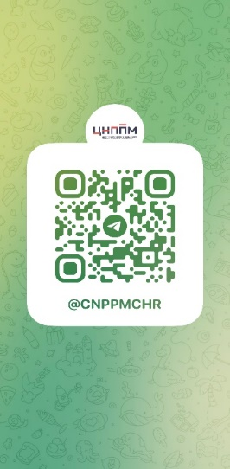

**Сайт ЦНППМ**